Мария Сеньчукова

Памяти соловецких узников

(http://www.pravmir.ru/vecher-pamyati-soloveckix-uzni-2)
Исполнением стихир Кресту Господню хора Соловецкого подворья в Москве открылся вечер памяти прот. Павла Флоренского и других узников соловецких «Неугасимая лампада», прошедший 8 декабря в рамках выставки «Соловки. Голгофа и воскресение» в музее храма Христа Спасителя.
Название вечера отсылает к одноименному автобиографическому роману Бориса Ширяева, посвященному соловецкой ссылке. Цитаты из книги использовались в оформлении выставочных стендов.
Литию по погибшим служил внук расстрелянного в 1937 году русского философа и ученого священника Павла Флоренского игумен Андроник (Трубачев).
Выступление игумена Андроника (Трубачева) – внука отца Павла Флоренского
Вечер вел Вячеслав Столяров.
По его мнению, нынешняя российская власть должна решительно осудить и выразить раскаяние за преступления своих предшественников, совершенные в 20-30-е годы в Соловецком лагере.

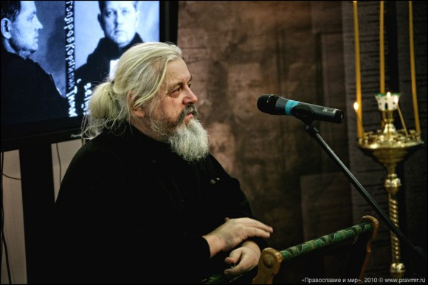

Внук профессора Литвинова, расстрелянного в 37-м, Роман Николаевич Литвинов -не согласился с В. Столяровым: по его словам, нынешняя власть не имеет преемственности с властью советской, а, следовательно, и каяться за ее преступления не может. Одной из первоочередных задач он видит нахождение захоронений всех убитых узников Соловецкого лагеря. Он не считает эту задачу невыполнимой: по его мнению, НКВД была не той организацией, которая могла потерять какие-то данные.
Глубокий интерес для гостей вечера представил доклад протоиерея Сергия Правдолюбова, судьба семьи которого тесно связана с подвигом новомучеников (в его семье — четыре прославленных новомученика). По его словам, мы призваны «быть Наталиями» – мы должны соучаствовать в подвиге новомучеников так же, как соучаствовала в подвиге своего супруга мученика Адриана мученица Наталия, умершая своей смертью.
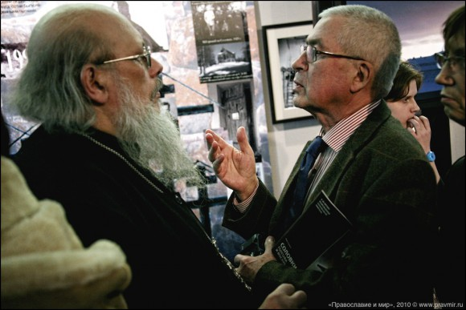

Отец Сергий особенно подчеркнул необходимость почитания протоиерея Павла Флоренского. Относительно спорности его богословских взглядов отец Сергий привел мнение архимандрита Иоанна (Крестьянкина) о том, что отец Павел — православный. Отец Сергий подчеркнул, что философские воззрения к богословию не относятся, а в богословии о. Павел Флоренский использовал непривычный лексикон, но был вполне ортодоксален.
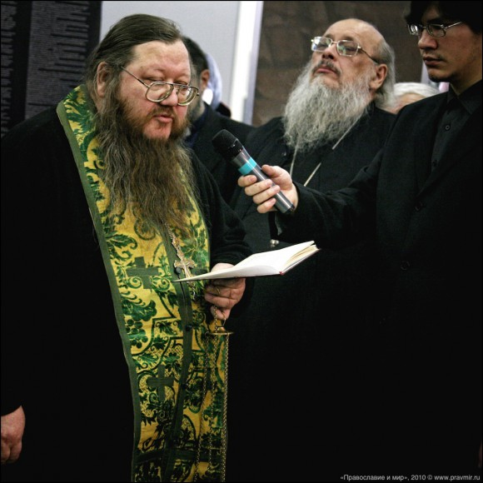

Смысловой и эмоциональной кульминацией вечера стало чтение глав из романа А.И. Солженицына «Архипелаг ГУЛАГ» вдовой писателя, Н.Д. Солженицыной.

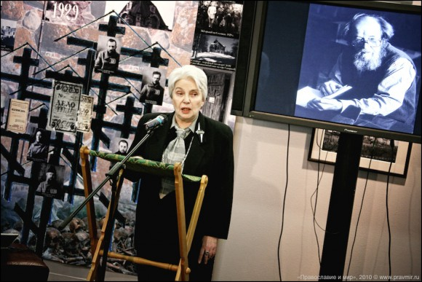

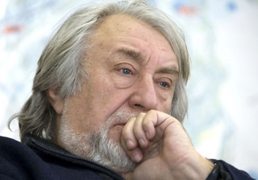

Поэт Юрий Кублановский представил короткометражный документальный фильм о Соловках. В ленте соловецкие пейзажи, интерьер и архитектура храмов на экране сочетаются с авторским чтением стихов Юрия Кублановского, посвященных островам и узникам лагеря и, в первую очередь, прот. Павлу Флоренскому.
После вечера на наши вопросы о возможности церковного прославления отца Павла Флоренского ответил внук ученого игумен Андроник (Трубачев).

— Отец Андроник, почему до сих пор не состоялось прославление отца Павла и состоится ли оно в ближайшем будущем?
— Сейчас комиссия по канонизации при рассмотрении материалов для канонизации предъявляет следующее требование: тот, кто при допросе признал себя виновным, не подлежит в настоящее время канонизации, так как является лжесвидетелем сам на себя. Отец Павел не состоял ни в какой контрреволюционной организации, ее вообще не было, но он признал себя виновным. Вот по этому критерию вопрос о его прославлении Канонической комиссией не рассматривается.
А его философские взгляды к мученичеству отношения не имеют.
— Насколько правомочно выдвигать такое требование? Ведь из многих узников эти признания выбивались под пытками, а могли и просто приписать…
— Я думаю, надо этот вопрос в отношение каждого мученика и исповедника рассматривать индивидуально. Где-то признание своей вины может быть препятствием, а где-то может и не быть: может быть, он своим признанием спасал жизнь и совесть других людей. Поэтому, на мой взгляд, общим критерием это быть не может.
— Как Вы считаете, богословские и в большей степени философские взгляды отца Павла, которые некоторыми считаются не вполне ортодоксальными, могут ли помешать его прославлению?
— Я думаю, нет. Во-первых, его взгляды — православные. А философские взгляды человека с точки зрения Православия оценивать невозможно, как и математические, научные и т. д. А кроме того, отец Сергий Правдолюбов привел слова отца Иоанна (Крестьянкина) о том, что взгляды отца Павла были православными. Терминология, которую он употреблял, нужна была для того, чтобы выразить такие тонкие явления, которые иначе в то время было выразить невозможно.
Я думаю, что мнение отца Иоанна (Крестьянкина) перевешивает мнение всех философствующих критиков.

Фото: Михаила Моисеева

